# 4.喷管实验

**一、实验目的**

1. 巩固和验证气流在喷管中流动的基本理论。
2. 了解气流在喷管流动中的压力、流量的变化规律及测试方法。
3. 加深对临界状态基本概念的理解。

**二、实验原理**

**1、喷管中气体流动的基本规律**

根据气体在喷管中作一维稳定等熵流动的特点，我们得到气体在变截面管道中，气体速度c、密度ρ、压力p的变化与截面A的变化及马赫数Ma(速度c与音速ccr之比)的大小有关。它们的变化规律如下表：

**表4-1喷管中气体流动的基本规律**

|  |  |  |  |  |  |
| --- | --- | --- | --- | --- | --- |
| Ma | 渐缩管 | | Ma | 渐扩管 | |
|  |  |  |  |
| ＜1 | ＞0 | ＜0 | ＜1 | ＜0 | ＞0 |
| ＞1 | ＜0 | ＞0 | ＞1 | ＞0 | ＜0 |

由此可以得到下面一些结论：

①、在亚音速（ Ma<1）等熵流动中，气体在*dA*/*dx*<0的管道（渐缩管）里，速度c增加，而密度、压力p降低；在*dA*/*dx*>0的管道（渐扩管）里，速度减少，而密度、压力增大。

②、在超音速（Ma>1）等熵流动中，情况正好与亚音速流动的特点相反，气体在渐缩管中速度减少，而压力、密度增大；在渐扩管中速度增加，密度、压力降低。

③、因此要想获得超音速气流，就必须使亚音速气流先在渐缩管中加速。当气流被加速到Ma=1,即达到临界状态时，就要改用渐扩管，以使气流继续加速到超音速。

**2、喷管中的流量的计算**

根据气体一元稳定等熵流动的连续方程、能量方程及理想气体状态方程、等熵过程方程，得到气流在喷管中流量的表达式为；

 kg/s (4-1)

式中：*A*2——出口截面积,m2；

*c*2——出口速度, m/s；

*p*0——进口滞止压力,Pa；

*v2*——出口比容, m3/kg；

*v*0——进口滞止比容, m3/kg；

*p*2——出口压力, Pa；

*k*——绝热指数。

由式（4-1）可看出： 当*p*2=*p*0时，=0

当*p*2=0时，=0

因此，在0<*p*2<*p*0时，流量将存在一最大值

令： ，得

 Pa （4-2）

很显然，满足式（4-2）的即为临界值。对应于该截面上的气流速度c2将达到音速ccr。将*k*=1.4代入（4-2）式得：

 Pa （4-3）

将（4-2）式代入（4-1）式得的表达式为：

 kg/s （4-4）

3、喷管中的实际流量

前面（4-1）式给出理想流动的流量表达式。实际上，由于气流与管壁的摩擦所产生的边界层，减少了流动截面积。因此，实际流量小于理论流量。二者之比称为流量系数。本实验台是采用锥形入口孔板流量计来测量喷管的实际流量。根据孔板流量计上所显示的压差（在U形管压差计上读出），求得流量与压差的关系表达式为

 kg/s （4-5）

式中：（流速膨胀系数）=1-2.155；

*β*（气态修正系数）=0.621；

*γ*——几何修正系数（标定值），*γ*=1.005；

Δ*p*——U形管压差计读数，mmH2O；

*p*B——大气压，mmHg；

*t*a——室温，℃。

流量也可以用图4-7给出的——Δ*p*曲线查得。

在实际测试中，由于喷管前装有孔板流量计，将有压力损失。对本实验台，损失等于压差计读数的97%。这样，进口压力为：

*p1=pB-*0.97Δ*p*  （4-6）

为了消除进口压力改变的影响，在绘制各种曲线时，采用压力比作坐标：压力曲线用p/p1——x：流量曲线用——*p*0/*p*1。

由于实验台采用的是真空表测压，因此临界压力在真空表上的读数（真空度）为：

 （4-7）

将（4-3）式代入（4-7）式及（4-6）式代入（4-8）式得：

 （一般） （4-8）

 （4-9）

**三、实验装置**

实验装置如图4-1所示。主要由真空泵和喷管实验台主体组成。

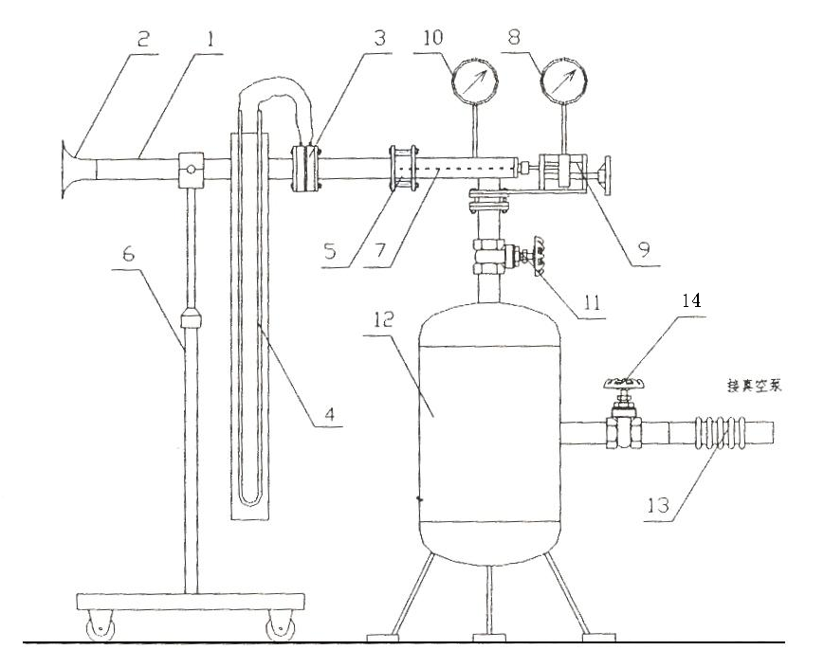

**图4-1 喷管实验台**

1.进气管；2.空气吸气口；3.孔板流量计；4.U形管压差计； 5.喷管；6.三轮支架；7.测压探压针；8.可移动真空表；9.手轮螺杆机构；10.背压真空表；11.罐前调节阀；12.真空罐；13.软管接头；14.罐后调节阀

由于真空泵的抽吸，空气由进气口进入吸气管（Ø57×3.5的无缝钢管）中，经过孔板流量计（Ø7）进入喷管。流量的大小可由U形管压差计上读出。喷管用有机玻璃制成。有渐缩喷管与缩放喷管两种型式，如图2，图3所示。可根据实验要求，松开夹持法兰上的螺丝向左推开三轮支架，更换所需要的喷管。喷管各截面上的压力，可从可移动的真空表上读出。真空表与内径为Ø0.8的测压探针相连。探针的顶端封死，在其中段开有径向测压小孔。通过摇动手轮螺杆机构，可使探针沿喷管轴线左右移动，从而改变测压孔的位置，进行喷管中不同截面上压力的测量。

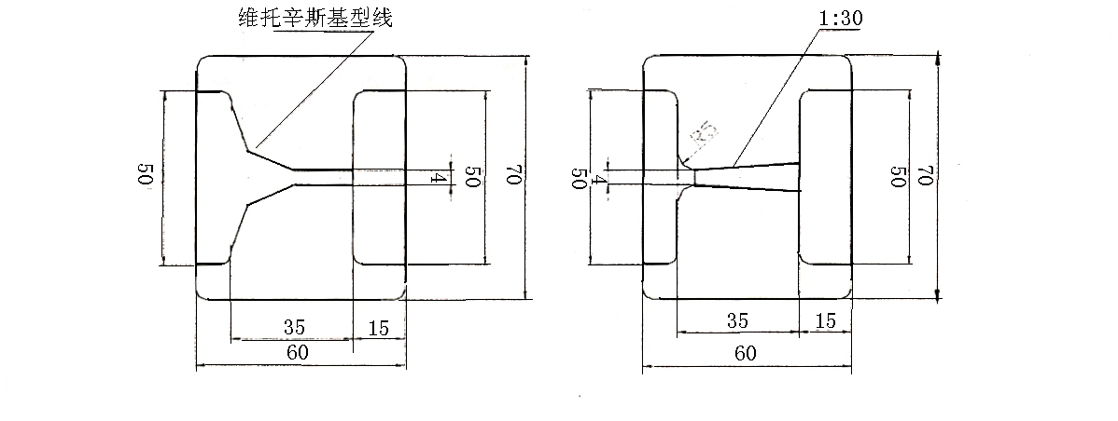 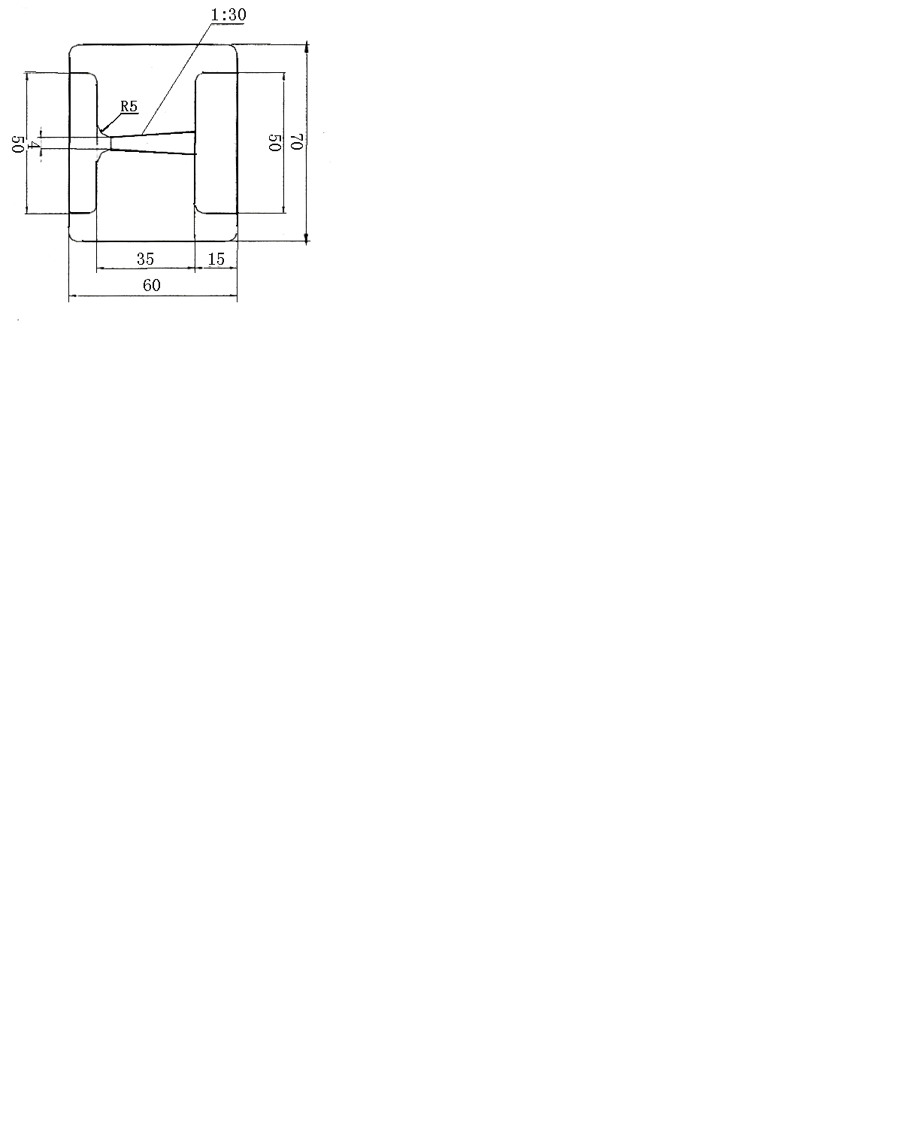

**图4-2 渐缩喷管 图4-3 缩放喷管**

测压孔的位置，可以由位于可移动真空表下方的指针，在坐标板上所指出的X值来确定。喷管的排气管上还装有背压真空表1。背压由调节阀调节。真空罐1前的调节阀用于急速调节。

直径为Ø400mm的真空罐是用于稳定背压的作用。为了减小振动，泵与罐之间用软管连接。

在实验中需测量4个变量：

①测压探针上测压孔的水平位置X；

②气流沿喷管轴线X截面上的压力；

③背压；

④流量。

这4个变量可分别用位移指针的位置X，可移真空表上的读数*Px*，背压真空表上的读数，及U形管压差计上的读数测得。

**四、实验步骤**

**实验前准备工作：**

1、检查真空泵的油位，打开冷却水阀门，用手轮转动飞轮1-2圈，检查一切正常后，启动真空泵。

2、观察喷管形状，确认是减缩喷管还是缩放喷管。

**实验步骤：**

**实验1：流量分布特性实验**

1、全开罐后调节阀，用罐前调节阀调节背压*Pb*，使它由全关状态逐渐缓慢开启。

2、随背压*Pb*的降低（真空度升高），流量逐渐增大，当背压降至某一定值（渐缩喷管为*Pc*，缩放喷管为*Pf*）时，流量达到最大值，以后，将不随Pb的降低而改变。

3、用罐前调节阀重复上述过程，调节背压*Pb*，每变化0.005MPa一停，记下真空表上的背压读数和U形管压力上的压差（mmH2O）读数（低真空时）（如表4-2所示），流量变化大，可取0.0025MPa；高真空时，流量变化小。

4、实验直到确定临界压力点*Pc*（流量达到最大值）后，增加压力，确认U型管压差不发生变化，实验1结束。

5、实验数据处理：

可取0.01MPa间隔，将读数换算成压力比和流量*m*（可用图4-8上给出的·103—Δp曲线求得流量），在坐标上绘出流量曲线（如图4-6，图4-7所示），进行分析。

**实验2：压力分布特性实验**

1、全开罐后调节阀，用罐前调节阀调节背压*Pb*小于临界压力点*Pc*。摇动手轮使测压孔位置X自喷管进口缓慢向出口移动。每隔5mm一停，记下真空表上的读数（真空度）（如表4-2所示）。这样将测得对应于某一背压下的一条—X曲线。

2、再用罐前调节阀逐次调节背压等于临界压力点的某一固定值。在该背压值下，重复上述摇动手轮9的操作过程，记录数据。

3、再用罐前调节阀逐次调节背压大于临界压力点的某一固定值。在该背压值下，重复上述摇动手轮9的操作过程，记录数据。

最后经过实验数据处理得到一组在不同背压下的压力曲线—X（如图4-4、图4-5所示）。

**实验结束工作：**

在实验结束阶段真空泵停机前，打开罐前调节阀，关闭罐后调节阀，使阀内充气。当关闭真空泵后，立即打开罐后调节阀，使真空泵充气，以防止真空泵回油。最后关闭冷却水阀门。

**五、注意事项**

1. 真空表的读数；

2. 减缩喷管与缩放喷管的不同之处；

3. U形管的量程，调节压力时不能超出量程范围，以防止U形管内液体被真空泵抽入喷管内。

**六、数据记录与整理**

实验中应认真做好原始数据记录（包括：室温ta，大气压pB及实验日期）。如发现实验结果出现较大误差，应仔细分析查找原因。

在整理实验数据时，由于各种实验曲线都是以压力比（，）作坐标，因此必须将压力换算为相同单位进行计算。

建议将所有数据填入如下两种形式的表4-2、表4-3中，实验数据处理按表4-4、表4-5进行。

**七、思考题**

1、喷管内探针的大小及位置对背压及整个实验的影响？

2、如何减小实验误差。

**八、实验小结**

1、实验的收获，体会及存在问题。

2、对实验的改进意见。

**表4-2 流量分布记录表**

室温ta= ℃ 喷管型式：渐缩/缩放

|  |  |  |
| --- | --- | --- |
| 工况 | 背压*Pb*真空表读数 MPa | 孔板压差Δ*P* mmH2O |
| 1 |  |  |
| 2 |  |  |
| 3 |  |  |
| 4 |  |  |
| 5 |  |  |
| 6 |  |  |
| 7 |  |  |
| 8 |  |  |
| 9 |  |  |
| 10 |  |  |
| 11 |  |  |
| 12 |  |  |

**表4-3 压力分布记录表**

|  |  |  |  |
| --- | --- | --- | --- |
| 测压孔位移（自入口）x（mm） | 不同工况下压力p真空表读数（Mpa） | | |
| *Pb* < *Pc* | *Pb* = *Pc* | *Pb* > *Pc* |
| 0 |  |  |  |
| 5 |  |  |  |
| 10 |  |  |  |
| 15 |  |  |  |
| 20 |  |  |  |
| 25 |  |  |  |
| 30 |  |  |  |
| 35 |  |  |  |
| 40 |  |  |  |
| 45 |  |  |  |

**表4-4 流量分布实验数据处理表**

|  |  |  |  |  |  |  |  |
| --- | --- | --- | --- | --- | --- | --- | --- |
| 工况 | 背压*Pb* MPa绝对压力 | 孔板压差ΔP MPa | 初压*P1* MPa | 理论流量 kg/s | 实测流量kg/s  （孔板γ=1.005） | | |
| ε | β |  |
| 1 |  |  |  |  |  |  |  |
| 2 |  |  |  |  |  |  |  |
| 3 |  |  |  |  |  |  |  |
| 4 |  |  |  |  |  |  |  |
| 5 |  |  |  |  |  |  |  |
| 6 |  |  |  |  |  |  |  |
| 7 |  |  |  |  |  |  |  |
| 8 |  |  |  |  |  |  |  |
| 9 |  |  |  |  |  |  |  |
| 10 |  |  |  |  |  |  |  |

**表4-5 压力分布实验数据处理表**

|  |  |  |  |
| --- | --- | --- | --- |
| 测压孔位移（自入口）x[mm] | 不同工况下压力*P*绝对压力（MPa） | | |
| (*Pb* < *Pc*) | (*Pb* = *Pc*) | (*Pb* > *Pc*) |
| 0 |  |  |  |
| 5 |  |  |  |
| 10 |  |  |  |
| 15 |  |  |  |
| 20 |  |  |  |
| 25 |  |  |  |
| 30 |  |  |  |
| 35 |  |  |  |
| 40 |  |  |  |
| 45 |  |  |  |

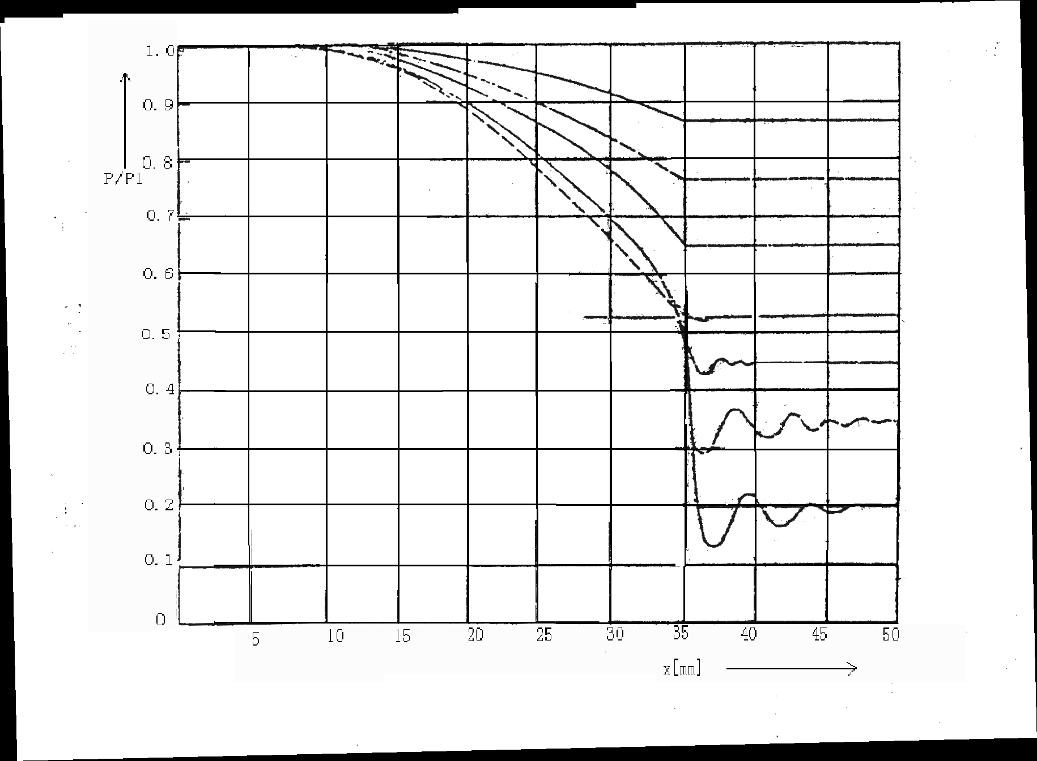

**图4-4 渐缩喷管压力曲线**

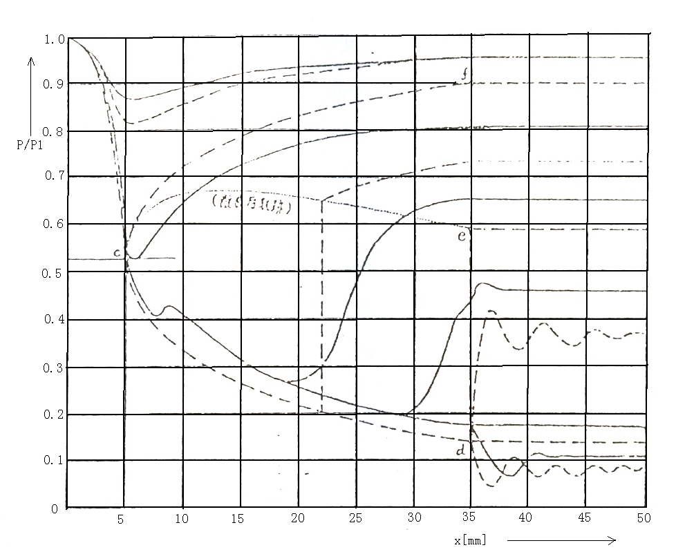

**图4-5 缩放喷管压力曲线**

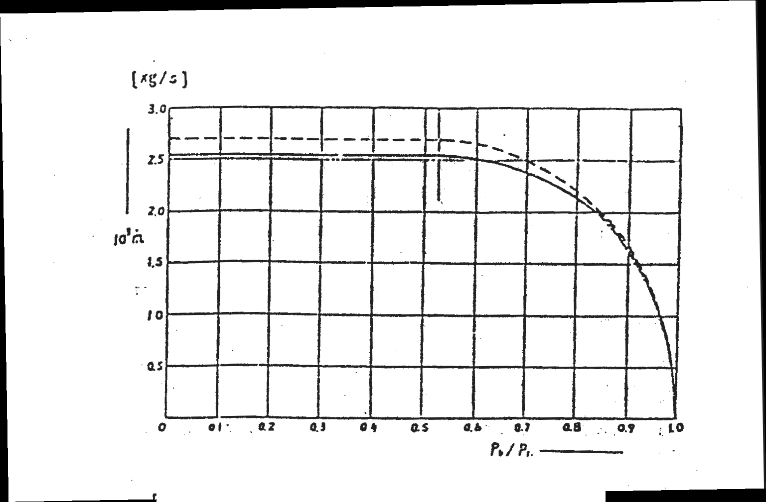

**图4-6 渐缩喷管流量曲线（当p1=1bar，ta=20℃）**

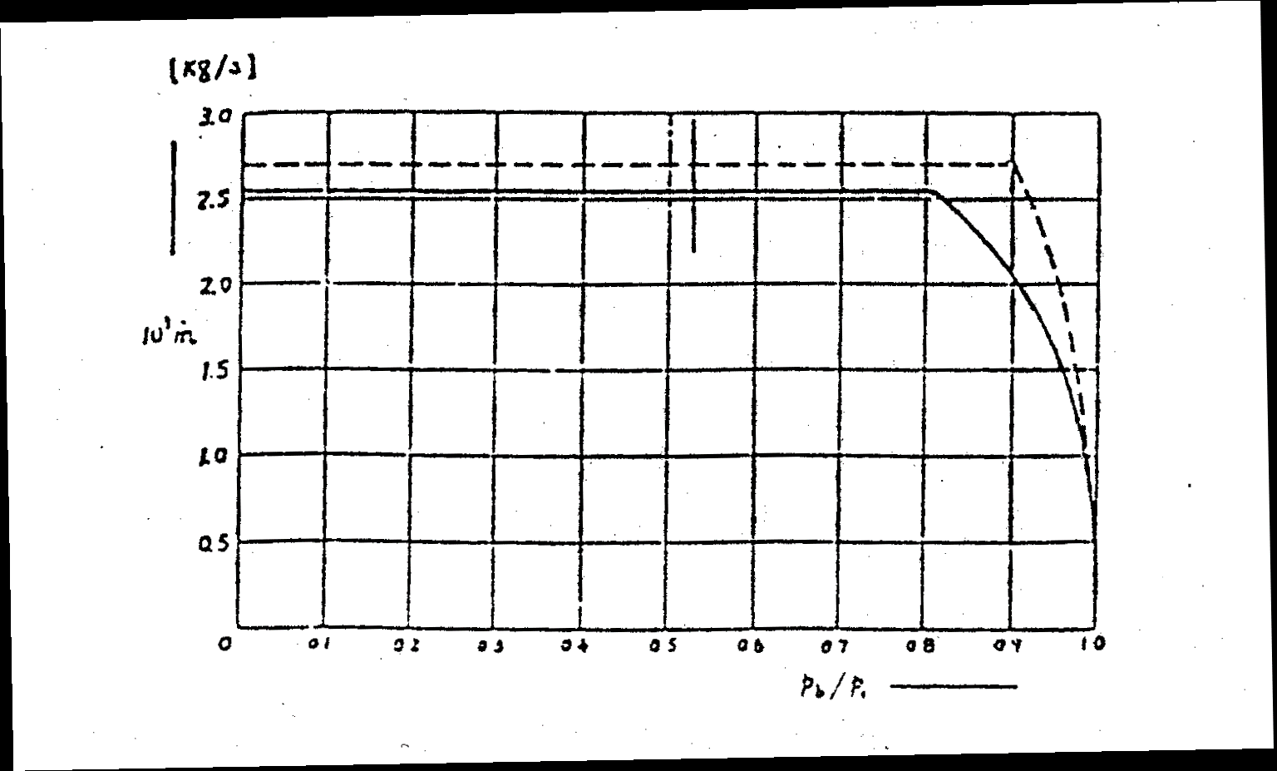

**图4-7 缩放喷管流量曲线（当*p*1=1bar，ta=20℃）**

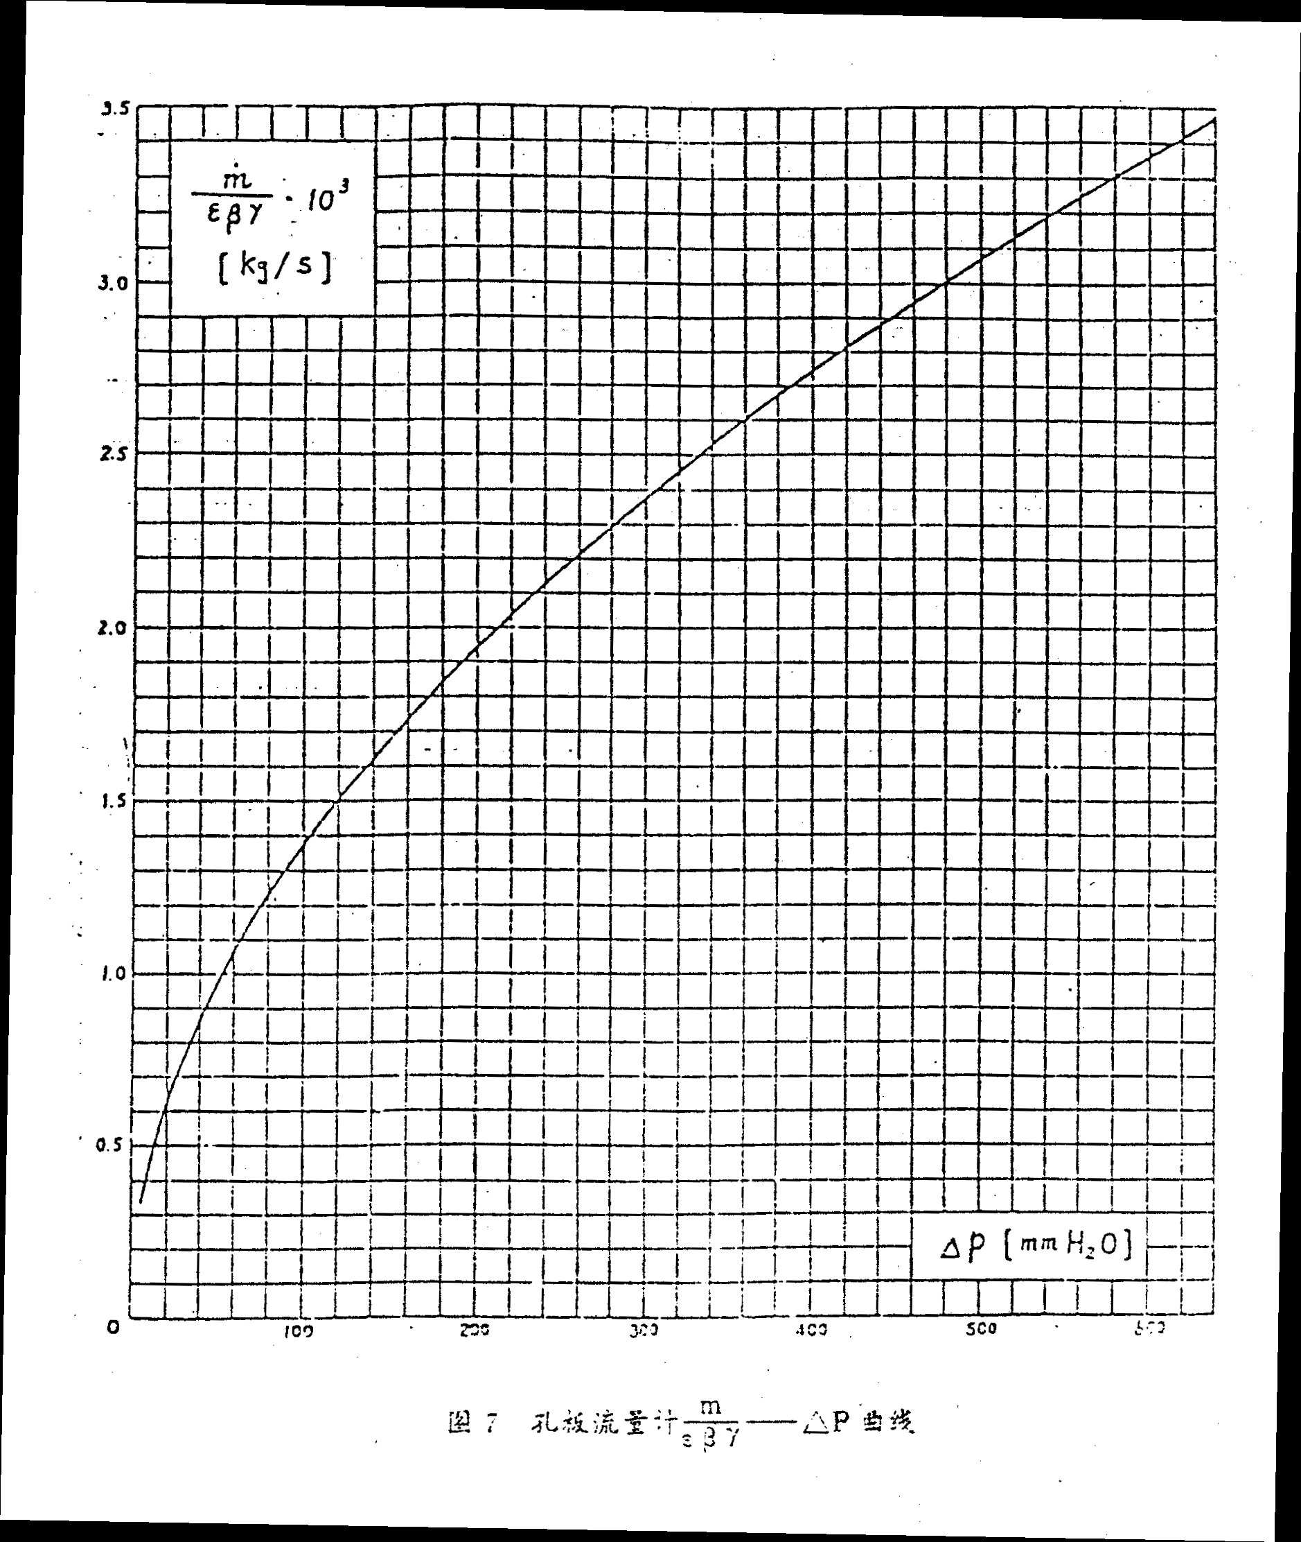

**图4-8 孔板流量计——Δ*p*曲线**